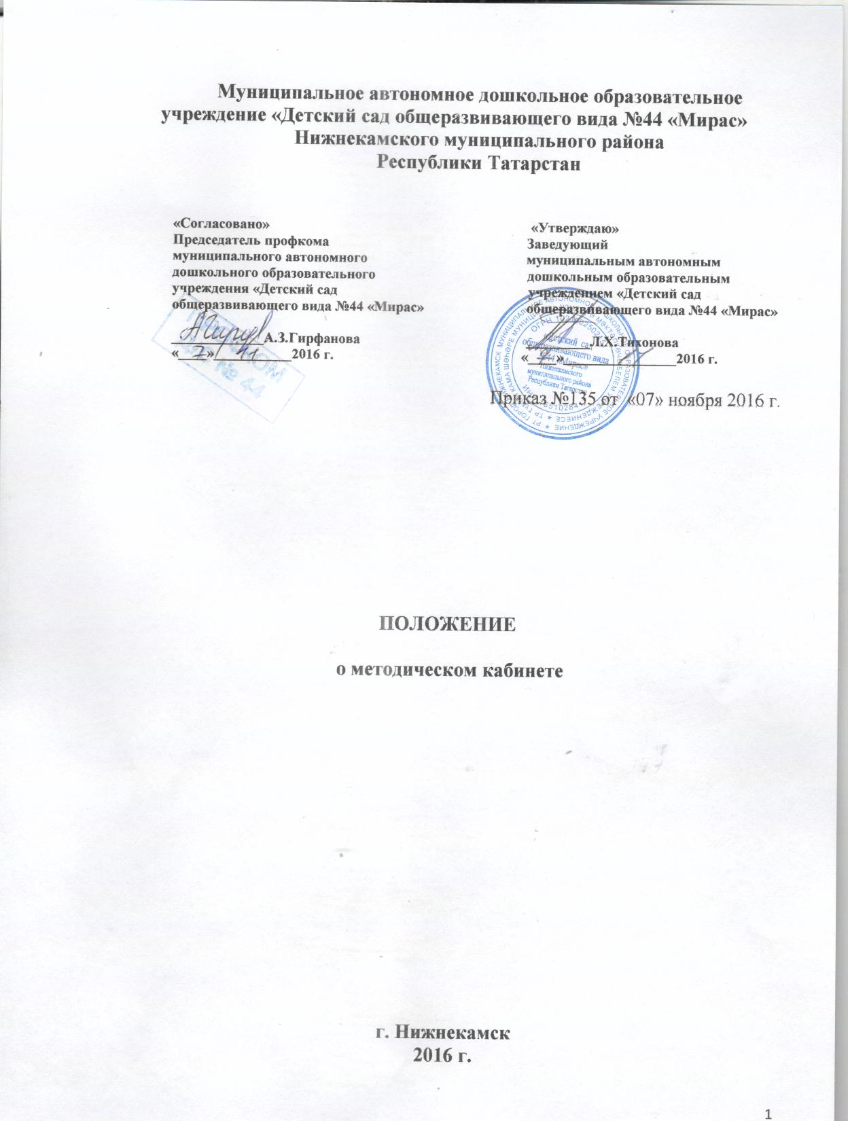

1. Общие положения
1.1. Настоящее положение регулирует деятельность методического кабинета МАДОУ №44.
1.2. Работу методического кабинета возглавляет старший воспитатель ДОУ.
1.3. Основными задачами методического кабинета являются:
- централизация методической литературы и пособий; постоянная работа над приобретением новой методической литературы, пособий;
- разработка и изготовление пособий для работы с дошкольниками.
1.4. Методический кабинет в своей работе руководствуется федеральными законами: «Об образовании в РФ», «Законом об образовании РТ», ФГТ, «Законом о языках РТ», «Декларацией прав ребенка», Уставом ДОУ, Положением ДОУ, решениями органов управления образованием, решениями совета педагогов ДОУ.

2. Организация деятельности методического кабинета
2.1. Режим работы методического кабинета определяется графиком работы старшего воспитателя.
2.2. Посещение методического кабинета воспитателями групп и педагогами допускается в свободное от работы время.
2.3. Старший воспитатель предоставляет педагогам по записи необходимую методическую литературу, пособия для работы с детьми, которые педагог обязан своевременно сдать, а так же при увольнении.
2.4. В случае необходимости педагоги могут работать с методической литературой и в методическом кабинете.
2.5. Для работы педагогам в методическом кабинете имеется компьютер, в котором находится электронная библиотека.

3. Оснащение методического кабинета
3.1. Методический кабинет оснащается за счет учредителя, спонсоров, коллективных средств педагогов.
3.2. Методический кабинет пополняется за счет периодических изданий, ресурсов интернет.
3.3. Весь методический материал, оборудование принадлежит ДОУ. В случае порчи, виновный несет материальную ответственность за имущество методического кабинета.

